呼吸与危重症医学专科基地介绍

基地简介
温州医科大学附属第一医院呼吸与危重症医学科（PCCM）创建于1982年，历经多年发展，已成为国内领先的呼吸系统疾病诊疗中心之一。作为浙江省首批支撑学科和创新学科，科室在医疗、教学、科研等方面取得了显著成就，是中国医师协会呼吸与危重症医学规范化建设三级优秀单位，国家卫健委住院医师规范化培训基地、呼吸内镜培训基地、中国医师协会首批呼吸与危重症医学专培、专修和单修基地，并获批2023年度浙江省临床重点专科建设项目。科室拥有浙江省介入肺脏病学和中医药分子生物学重点实验室、温州市呼吸循环和医学交叉与转化重点实验室等先进科研平台。
科室现有医护人员193名，其中医师58名，高级职称占比41%，博士学历占比41%，硕士及以上学历达100%。科室在南白象、公园路和龙港院区共设有7个病区，开放床位234张。基地拥有浙江省内床位和收治呼吸危重症规模最多，设施最完善的呼吸监护室（RICU）。PCCM科年门诊量达23万人次，年收治患者超过1.47万人次，年支气管镜7000多例，支气管镜介入治疗占比40%以上。在医疗特色方面，科室以呼吸危重症救治技术、呼吸介入技术为主要特色。尤其擅长重症肺炎、急性呼吸衰竭、大咯血，高危肺栓塞和良恶性气道病变和肺外周病变等疾病的诊治。学科研究方向聚焦于肺动脉高压、慢性气道疾病中西医防治研究；呼吸危重症基础和临床转化研究。在教学上，作为硕士和博士学位授予点，科室承担本科生、研究生及规培专培进修医师的培养任务，为国家输送优秀的呼吸领域人才。科研方面，科室承担了多项国家级和省部级重大课题，包括国家自然科学基金项目、国家十三五科技重大专项和国家重点研发项目，科研成果曾获中华医学科技奖一等奖和二等奖、浙江省科技进步一等奖等。
基地师资
基地有核心师资25人，博导3名，硕导8名，负责各个亚专业方向教学。
基地核心师资目前担任浙江省医学会内科学分会主任委员；中国医师协会呼吸医师分会委员；中国医师协会呼吸内镜副主任委员，中国医师协会呼吸内镜危重症学组组长；浙江省医学会呼吸病学分会常委；浙江省医师协会呼吸医师分会副会长；浙江省医学会变态反应分会常委等。
基地主任为李玉苹教授，现为主任医师，硕士生导师，呼吸与危重症医学科主任，中华医学会呼吸分会感染学组委员，中国医师协会呼吸医师分会委员、浙江省医学会变态反应分会常委，浙江省医学会呼吸分会委员等。
教学情况
2017年，基地获批全国首批试点专培基地。专培学员的培训目标明确，教学计划丰富和多样，技能操作种类多样和难易皆有：如每周一次的专培学员理论大课，每周一次由专培生主导的教学查房和疑难病例讨论，两周一次专培生主导的国外文献阅读和指南分享，两周一次的多学科MDT，一年一度的专培生理论和实践大比武等。临床操作技能数量在全国名列前茅。
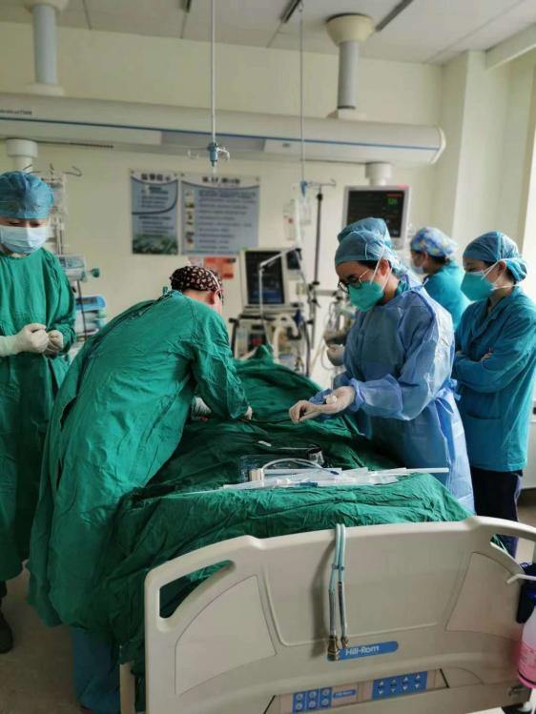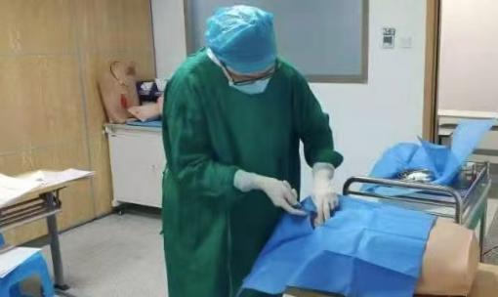
PCCM学员进行ECMO操作 PCCM学员在技能中心进行深静脉穿刺

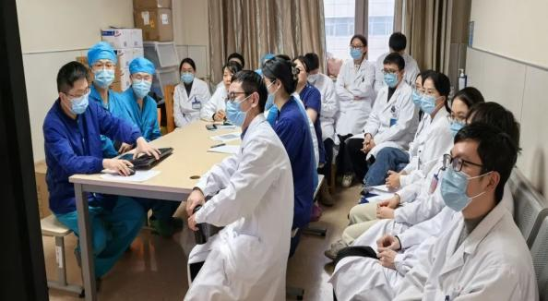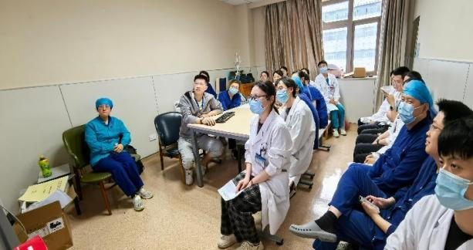
PCCM学员参加教学查房
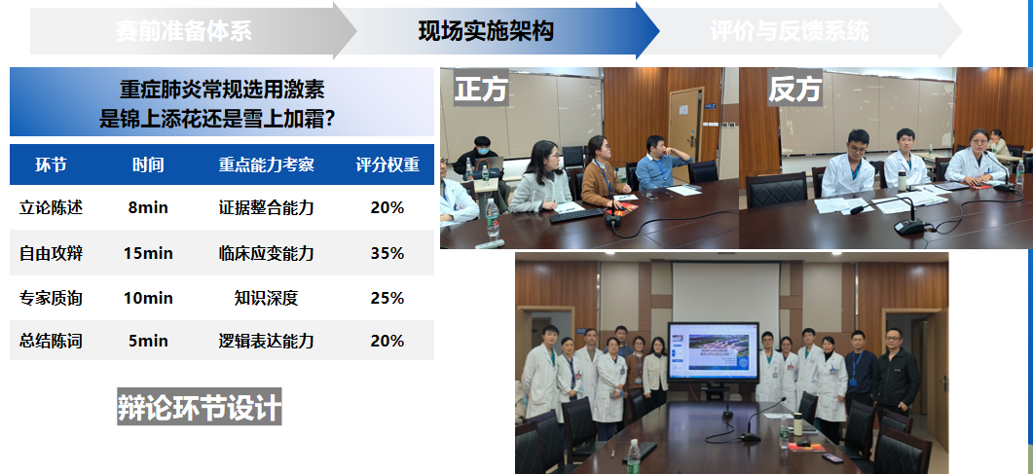
PCCM学员参加辩论赛

2018年2月-2024年9月共招录7届PCCM专培生27名。每年学员的结业考通过率为100%。外院专培生李云雷在2018年浦江疑难病例讨论中荣获一等奖。周玲萍参加全国“青年有维”优秀病例比赛，获浙江省第一、全国第三的优秀成绩。叶君如获2019年浙江省呼吸年会优秀病例一等奖。董莉获得2021年浙江省医学会呼吸医师年会优秀病例、2022年温州医科大学附属第一医院首届住培教学查房比赛二等奖、2024年（第四十五届）浙江省医学会呼吸系病学术年会优秀病例等。多名专培生获国家自然基金、浙江省自然基金等，同时多名学员发表了高质量的医学论文。
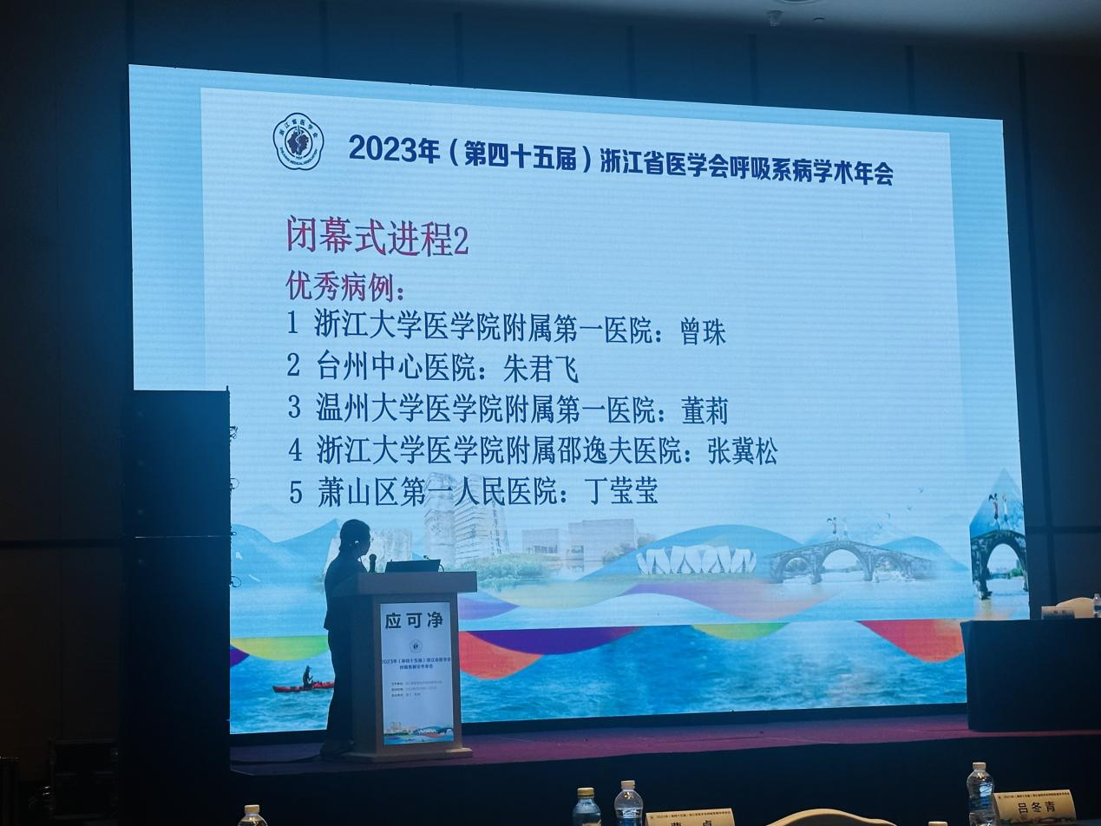

核心师资受邀参加第一届专培教学交流会，获温州医科大学优秀专业基地主任，温医一院优秀骨干教师，温医一院优秀基地主任，优秀住培导师，优秀教学秘书称号等。

